国家税务总局浙江省税务局关于调整出口专用税收票证的公告（征求意见稿）

为进一步便利纳税人税收票证使用，根据《税收票证管理办法》（国家税务总局令第28号公告，第48号修改）及相关文件规定，决定对浙江省（不含宁波）《税收缴款书（出口货物劳务专用）》和《出口货物完税分割单》（以下统称出口专用税收票证）开具形式进行调整。现将有关事项公告如下：
一、出口专用税收票证不再使用印刷制式票证，相应票证通过税收征管系统直接输出打印，式样见附件。
二、本公告自2026年7月1日起施行。
特此公告。

附件：调整的出口专用税收票证式样

国家税务总局浙江省税务局
2026年 月 日

附件
调整的出口专用税收票证式样
一、《税收缴款书（出口货物劳务专用）》
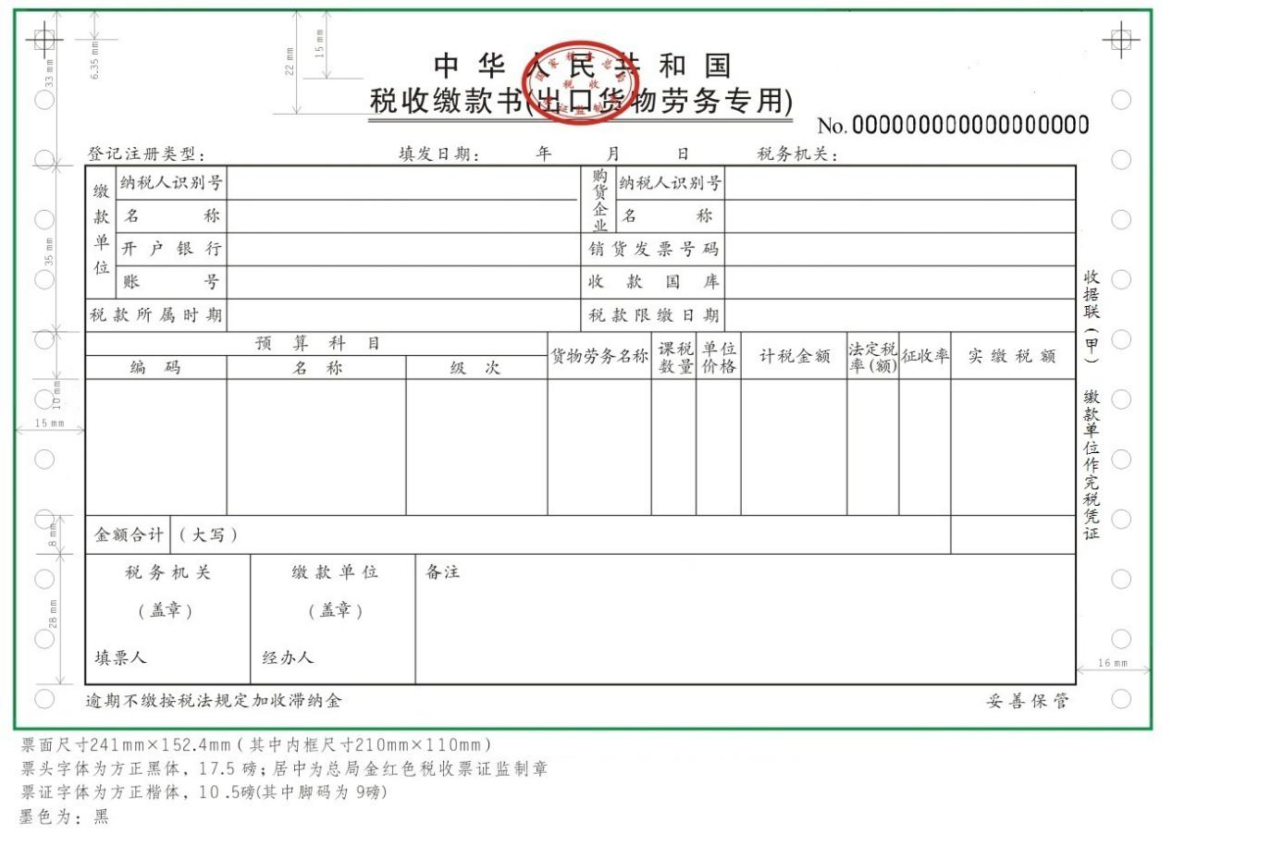
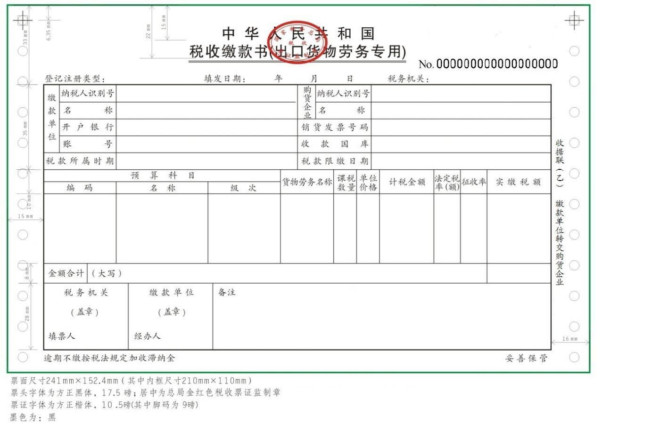
二、《出口货物完税分割单》
